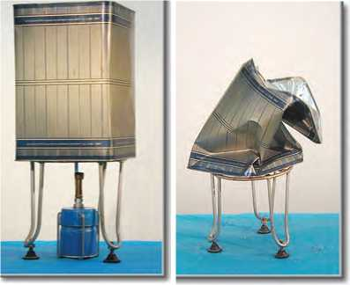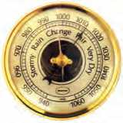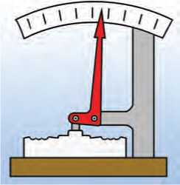

ση διαφορών της ατμοσφαιρικής πίεσης.

Το μεταλλικό βαρόμετρο

Το μεταλλικό βαρόμετρο είναι όργανο με το οποίο μετράμε διαφορές της ατμοσφαιρικής πίεσης.

Στη διπλανή εικόνα φαίνεται ένα μεταλλικό βαρόμετρο και μια σχηματική αναπαράσταση του εσωτερικού του.

*Μπορείς να βρεις τις αντιστοιχίες με το δοχείο και να σκε- φτείς την αρχή λειτουργίας του;*

**Το μεταλλικό βαρόμετρο: Πόσο ψηλά πετάμε**

Η ατμοσφαιρική πίεση συνθλίβει το δοχείο.

Πάρε ένα δοχείο από ψευδάργυρο (τσίγκινο) και βάλε στο εσω­τερικό του λίγο νερό. Τοποθέτησέ το πάνω σε μια εστία θέρ­μανσης, έχοντας το καπάκι του ανοικτό. Το νερό αρχίζει να βρά­ζει και οι ατμοί που παράγονται, καθώς κινούνται προς τα πάνω, συμπαρασύρουν και ένα μέρος από τον ατμοσφαιρικό αέρα που υπήρχε στο εσωτερικό του. Μόλις εξαερωθεί όλη η ποσότητα του νερού, απομάκρυνε το δοχείο από την εστία θέρμανσης, αφού κλείσεις πολύ καλά το καπάκι του. Βάλε το δοχείο κάτω από τη βρύση, οπότε ψύχεται απότομα. Το δοχείο συνθλίβεται.

*Ποια δύναμη προκαλεί τη σύνθλιψη του δοχείου;*

Η πίεση που επικρατεί στο εσωτερικό του δοχείου είναι μικρό­τερη από αυτή στο εξωτερικό.

Αυτή η διαφορά της πίεσης προκαλεί και τη σύνθλιψή του. Το παραπάνω φαινόμενο μπορούμε να το αξιοποιήσουμε στη μέτρη­

Μάθαμε ότι η ατμοσφαιρική πίεση μειώνεται όσο αυξάνεται το ύψος από την επι­φάνεια της γης. Με κατάλληλα βαθμολογημένο λοιπόν μεταλλικό βαρόμετρο μπο­ρούμε να μετράμε το ύψος. Τέτοια όργανα ονομάζονται υψομετρικά βαρόμετρα και υπάρχουν σε όλα τα αεροσκάφη.

*4* 4 Μετάδοση των πιέσεων στα ρευστά k . Αρχή του Πασκάλ

Όταν χρειάζεται να αντικαταστήσουμε το σκασμένο λάστιχο ενός αυτοκινήτου, πρέπει να το ανυψώσουμε. Θα έχεις ίσως παρατηρήσει ότι για να το κάνουμε χρησιμοποιούμε κατάλ­ληλες αντλίες (εικόνα 4.18). *Σε ποια αρχή της φυσικής στηρίζε­ται η λειτουργία μιας τέτοιας αντλίας;*

Αρχή του Πασκάλ

Αν με το έμβολο που κλείνει ερμητικά τη φιάλη (εικόνα 4.17) πιέσουμε την επιφάνεια του υγρού, παρατηρούμε ότι το υγρό εκτοξεύεται με την ίδια ταχύτητα από όλες τις τρύπες. Το φαινόμενο αυτό αποτελεί μια ένδειξη ότι η πίεση που ασκή­σαμε στο υγρό μεταδόθηκε σε όλα τα σημεία του αναλ­λοίωτη. Το ίδιο συμβαίνει με την αντλία του γρύλου που χρη­σιμοποιούμε για να ανυψώνουμε τα αυτοκίνητα: η πίεση που ασκούμε με το ένα έμβολο στο υγρό της αντλίας (p1) (εικό­να 4.18) μεταδίδεται αναλλοίωτη στο μεγάλο έμβολο, δηλαδή:

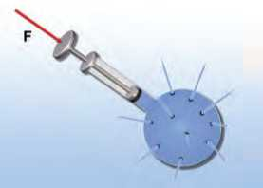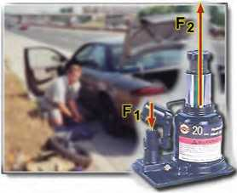Ρ2 = Ρι

**Εικόνα 4.17.**

Η σύριγγα του Πασκάλ

**Εικόνα 4.18.**

Ασκώντας μικρή δύναμη στο ένα έμβολο της αντλίας καταφέρ­νουμε να υπερνικήσουμε τη δύναμη του βάρους που ασκείται στο αυτοκίνητο και να το ανυψώσουμε με το άλλο έμβολο.

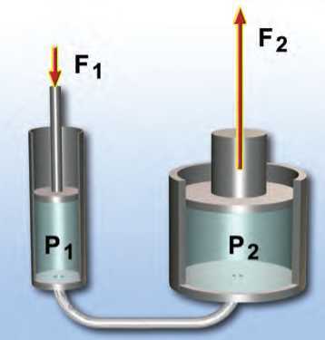Γενικά: **κάθε μεταβολή της πίεσης σε οποιοδήποτε σημείο ενός περιορισμένου ρευστού που είναι ακίνητο, προκαλεί ίση μεταβολή της πίεσης σε όλα τα σημεία του.**

ΦΥΣΙΚΗ Β' ΓΥΜΝΑΣΙΟΥ

**Εικόνα 4.19. Αρχή του Pascal** Αρχή λειτουργίας υδραυλικού πιεστηρίου.

Αυτή η πρόταση είναι γνωστή ως αρχή του Πασκάλ, από το όνομα του Γάλλου φυσικού Μπλαιζ Πασκάλ (Blaise Pascal) (1623-1662), που τη διατύπωσε για πρώτη φορά.

Η εικόνα 4.19 δείχνει τον τρόπο λειτουργίας μιας υδραυλι­κής αντλίας. Η δύναμη F1 ασκείται στο έμβολο, που έχει εμβαδόν Α1. Έτσι στο υγρό της αντλίας (συνήθως λάδι)

, , , , , F.

ασκείται, εκτός της ατμοσφαιρικής, πρόσθετη πίεση: ;·

Ζ ζ ζ ζ

Επομένως, σύμφωνα με την αρχή του Πασκάλ, το υγρό ασκεί

στο έμβολο που έχει εμβαδόν Α2 πίεση ρ**2** ίση με την p1. Το υγρό ασκεί στο έμβολο δύναμη F2:

4.18). Γενικά, η F2 είναι τόσες φορές μεγαλύτερη από την F1 όσες φορές είναι μεγαλύτερο το εμβαδόν του Α2 από το Α1. Σημειώστε τη διαφορά μεταξύ πίεσης και δύναμης. Σε μια υδραυλική αντλία ή πιεστήριο η πίεση διατηρείται σταθερή, ενώ η δύναμη πολλαπλασιάζεται (εικόνα 4.19).

Αν το εμβαδόν του εμβόλου Α2 είναι διπλάσιο από το εμβαδόν του Α1, η δύναμη που ασκείται στο αυτοκίνητο είναι διπλάσια της δύναμης που ασκούμε με το χέρι μας (εικόνα

**—< Δραστηριότητα**

**Μετάδοση πιέσεων**

* Σύνδεσε μια μικρή και μια μεγάλη σύριγγα με έναν πλαστικό σωλήνα γεμάτο με νερό.
* Πίεσε με το ένα χέρι το έμβολο της μικρής σύριγγας και με το άλλο το έμβολο της μεγά­λης. Προσπάθησε να ισορροπήσεις τα δύο έμβολα.

*Ασκείς ίδιες ή διαφορετικές δυνάμεις; Τι συμπεραίνεις;*

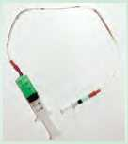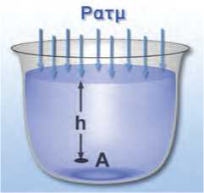Πίεση σε υγρό

**Εικόνα 4.20.**

Η πίεση στο Α είναι: Pa = ρ,^ + ρ·g·h

Στην επιφάνεια ενός υγρού ασκείται η ατμοσφαιρική πίεση. Σύμφωνα με την αρχή του Πασκάλ, η πίεση αυτή μεταδίδε­ται σε όλα τα σημεία του υγρού. Εξ άλλου, σε κάθε σημείο του υγρού υπάρχει υδροστατική πίεση. Επομένως, η συνολική πίεση σε οποιοδήποτε σημείο του υγρού, που βρίσκεται σε βάθος h από την ελεύθερη επιφάνειά του, είναι ίση με το άθροισμα της ατμοσφαιρικής και της υδροστατικής πίεσης (εικόνα 4.20). Συνεπώς θα δίνεται από τη σχέση:

ρολική = ρατμοσφαιρική+ρΌ·Ι~'

4.5 Άνωση - Αρχή του Αρχιμήδη

*Έχεις αναρωτηθεί ποια δύναμη διατηρεί το σώμα σου στην επιφάνεια της θάλασσας όταν κολυμπάς; Ποια δύναμη κρατά τα πλοία στην επιφάνεια της θάλασσας, της λίμνης ή των ποταμών όταν ταξιδεύουν; Ποια δύναμη σπρώχνει προς τα*